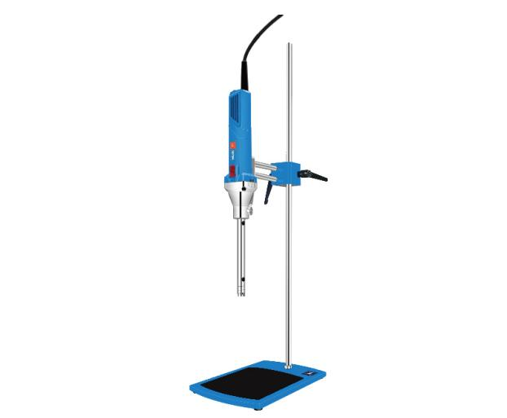
1、产品应用
HR-25均质乳化机
HR-25实验室均质乳化机是专为样品均质乳化而设计一款机械设备，可配多种不同规格的工作头快速实现样品的分散、均质、乳化、悬浊、搅拌等，目前，已被广泛应用于生物动植物组织细胞、药品、化妆品、食品、医学、化工等诸多领域；
本公司研发无碳刷直流马达用于均质乳化机的技术突破，突破了国内均质机只有碳刷电机的现状。无碳刷直流马达大大降低了仪器设备工作噪音。可以长时间工作。同时提供无碳粉的环境，保证了样品的碳粉污染风险。

2、产品特点
- 多种不同规格工作头，满足0.2~10000mL的处理量，适用不同的样品处理要求；
- 无级调速功能，转速最高可达30000rpm，加速控速平稳，基础型具备1~6档档位转速可调；
- 整机结构设计紧凑，造型精美，为样品均质提供27m/s的线速度；
- 双向支撑杆设计结合双孔位固定夹组成一体化升降调节系统让您的实验，可靠更安全；

3、技术参数
型号 | HR-25
主机货号 | 1004023001
套装货号 | 1004023002
机型 | 基础型
电压v | 200~240
频率Hz | 50~60
额定输入功率w | 1500
额定输出功率w | 1250
最大输入功率w | 2300
最大输出功率w | 1700
电机类型 | 直流无刷电机
转速范围（空载）rpm | 7500~30000
转速范围（水负载）rpm | 7500~26000
调速方式 | 档位调节
处理容量ml | 0.2~10000
套装标配 | 主机+刀头+平板支架
主机仪器尺寸mm | 410*φ90
主机包装尺寸mm | 470*340*205
套装仪器尺寸mm | 200*315*780
套装包装尺寸mm | 803*400*140
主机净重kg | 2.6
主机毛重kg | 3
套装净重kg | 7
套装毛重kg | 8

- 装箱清单
序号 | 名称 | 数量
1 | 主机 | 1个
2 | 立杆 | 1根
3 | 平板 | 1个
4 | 方夹头（双孔，φ16*16mm） | 1个
5 | 25G刀头 | 1个
6 | 电源线 | 1根
7 | 说明书&保修卡&合格证 | 1份

- 可选刀头
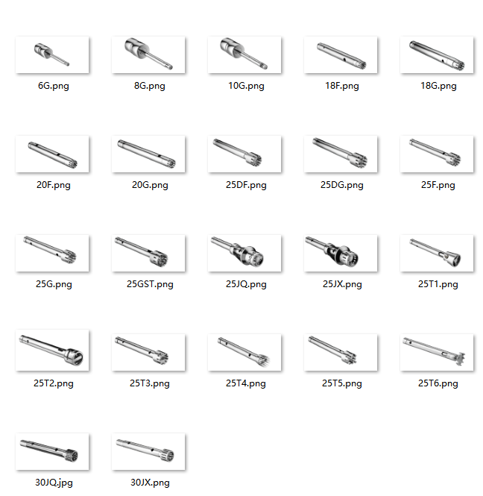
规格 | 处理量（ml） | 粘度 | 材质
HR25P-6G | 0.2-10 | 100 | 316
HR25P-8G | 1-60 | 100 | 316
HR25P-10G | 10-150 | 200 | 316
HR25P-18G | 50-1500 | 3000 | 316
HR25P-18F | 100-1500 | 2000 | 316
HR25P-20G | 50-1500 | 3000 | 316
HR25P-20F | 50-1500 | 3000 | 316
HR25P-25GST | 100-5000 | 5000 | 316
HR25P-25G | 100-5000 | 5000 | 316
HR25P-25F | 100-5000 | 5000 | 316
HR25P-25DG | 100-5000 | 5000 | 316
HR25P-25DF | 100-5000 | 5000 | 316
HR25P-25JX | 100-5000 | 8000 | 316
HR25P-25JQ | 100-5000 | 8000 | 316
HR25P-25T1 | 100-5000 | 8000 | 316
HR25P-25T2 | 100-5000 | 5000 | 316
HR25P-25T3 | 100-5000 | 5000 | 316
HR25P-25T4 | 100-5000 | 5000 | 316
HR25P-25T5 | 100-5000 | 5000 | 316
HR25P-25T6 | 100-5000 | 5000 | 316
HR25P-30JX | 250-10000 | 15000 | 316
HR25P-30JQ | 250-8000 | 15000 | 316

